Pneumática

Unidade de manutenção
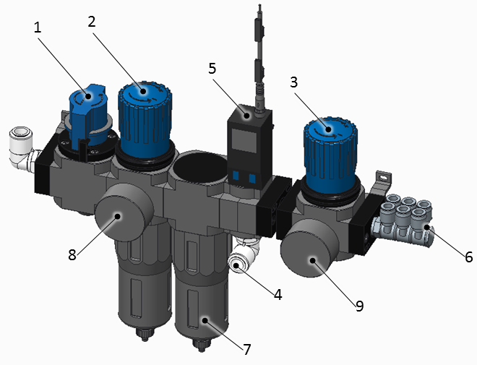
Figura 3-13: Unidade de Manutenção
Conexão de ar comprimido
A conexão de ar comprimido entre a unidade de conservação e a parte pneumática do armário de distribuição deve ser realizada por meio de uma linha de dimensões adequadas para cada parte.
A pressão do ar na linha de entrada é de aprox. 7 - 10 bar(abs).

Ajuste de pressão nas válvulas redutoras de pressão
Componente | Descrição
Válvulas borboleta | 5,5 - 6,5 bar (sobre pressão)
Válvulas reguladoras | 4,5 - 5,5 bar (sobre pressão)

 | O ar comprimido disponibilizado para o circuito deve estar livre de umidade e impurezas.

POS. | Equipamento | Identificação | Função
1 | A válvula de fechamento na unidade de manutenção. |  | Abra e feche manualmente o controle de suprimento de ar.
2 | Regulador de pressão com manômetro. | 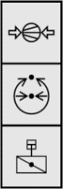 | Ajuste do ar de controle para válvulas de disco.
3 | Regulador de pressão com manômetro. | 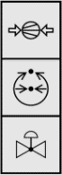 | Controle de ajuste de ar para válvulas de controle.
4 | Conexão de controle de ar |  | Controle de suprimento de ar para válvulas de controle.
5 | Módulo de interruptor de pressão |  | Controle de suprimento de ar para o pressostato.
6 | Conexão de controle de ar |  | Controle de suprimento de ar para grupos (clusters) da válvula de disco.
7 | Filtro controlador de pressão |  | Condensar filtros e sujeira do controle de entrada de ar.
8 | Manômetro indicador de pressão |  | Indica a pressão de ar de controle para as válvulas de regulagem.
9 | Manômetro Indicador de pressão |  | Indica a pressão de ar de controle para as válvulas de regulagem.

A conexão da unidade de manutenção para o fornecimento de ar comprimido à máquina.
A unidade de manutenção pneumática fornece ar aos sistemas de controle e aos consumidores.

